美国“常春藤”名校宾夕法尼亚大学
访学项目选拔通知
（2019年春季）
各学院：
依据我校发展国际化教育的方针和校际合作协议，为实施我校的教育国际化战略，培养具有国际视野和国际竞争力的高素质人才，鼓励我校学生出国（境）深造获得第二校园的学习经历，2019年春季，我校将选派指定名额的优秀在校生前往常春藤名校美国宾夕法尼亚大学（University of Pennsylvania），参加为期一学期的访问学习。
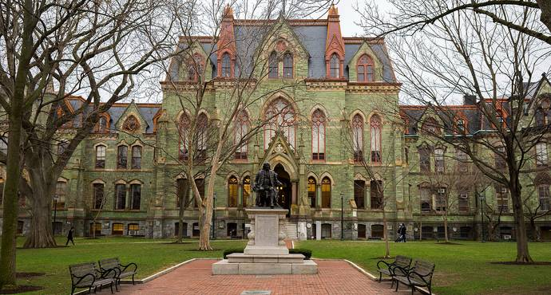
- 宾夕法尼亚大学简介
- 创建于1740年，位于美国的历史名城费城，是美国第四古老的高等教育机构，也是美国第一所现代意义上的大学，创立了北美第一所医学院、第一所商学院（沃顿商学院）以及第一个学生会组织；
- 与耶鲁、哈佛、普林斯顿、康乃尔等八所大学共同组成“常春藤联盟(Ivy League)”，成为世界顶尖学府的代名词；
- 2018年 《美国新闻与世界报道》全美高校综合排名第8、世界大学排名第19；2018年Times世界大学排名第10；2017年上海交通大学全球高校学术排名第17；
- 下设四个大本科生院：文理学院、工程学院、商学院及护理学院。金融专业和护理专业排名全美第一，教育学、经济学、医疗、历史学、法学、英语及商科其它专业皆排名全美前十。
- 访学项目介绍
【项目概览】
根据学习目标、英语水平和专业背景的不同，参加宾夕法尼亚大学2019年春季访学项目的学生可选报两类课程：语言文化课程与大学专业学分课程。参加项目的学生与宾夕法尼亚大学在读学生混合编班，由宾大进行统一的学术管理与学术考核，获得宾大正式的成绩单及学习证明。

【课程内容】
第一类：语言文化课程
日期：2019年2月28日 — 6月14日
宾夕法尼亚大学语言中心隶属于宾大文理学院，成立于1960年，50多年来积累了丰富英语教学的经验。 每年有来自世界各地2000多名学生在此学习，中国学生比例仅为7%左右。通过与来自世界各地的同学一起学习，项目学生能够快速提高英语应用能力与沟通交流能力，同时了解美国社会，增进对不同文化的认识和理解，提高自身的创新意识和国际意识。
宾大的强化英语课程（Intensive Program）适合不同英语水平的学生，每周20小时的课
堂学习。课程分为必修课和选修课。必修课从听说读写、语言、词汇全方面提高学生的语言使用能力，选修课则从单项技能或特定领域方面提高学生的语言能力。学生入学时需参加分班测试，决定适合自己的级别：
- 初级（100-500）：只能修读必修课
- 中级（600-700）：可修读1门必修课和2门选修课
- 高级（800）：可从30多门选修课程中选择4门
该项目分为两个阶段：第一阶段 2019年2月28日 - 4月19日；第二阶段 4月25日 - 6月14日。完成第一阶段的学生经考评如达到要求，可以申请在第二阶段学习更高级别的强化课程。
第二类：大学专业学分课程
日期：2019年1月16日 – 5月14日
英文标准化考试成绩达到项目要求并希望提高专业水平的同学，通过本校、全美国际教育协会、以及宾夕法尼亚大学的共同选拔后，可以与宾大本科学生一起学习与本专业相关的学分课程。
大学专业学分课程面向本校大多数专业的学生，学生一学期需选择4门专业课，选课范围为至少两门文理学院课程，也可申请选修其他学院课程，包括沃顿商学院、工程学院和护理学院的课程。顺利完成学业后，获得宾夕法尼亚大学的正式学分和成绩单，经本校教务处获院系评估认可的学分可转为本校学分。
更多文理学院的选课信息：https://www.sas.upenn.edu/lps/about/course-guides

所有参加语言和学分课程的学生均可获得宾夕法尼亚大学正式注册的学生证，凭借学生证可在项目期内，按校方规定使用学校的校园设施与教育资源，包括图书馆、健身房、活动中心等。

【项目证书】顺利完成所有课程，并通过学术考核的学生，将获得宾夕法尼亚大学出具的正式成绩单及学习证明。

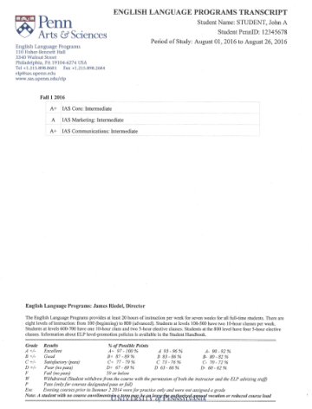

图：宾大语言文化课程成绩单
【项目费用】
项目总费用 | 语言文化课程：约1.16万美元（约合人民币7.9万元）
专业学分课程： 1.85万美元（约合人民币12.6万元）至3.2万美元（约合人民币21.8万元）
注：根据学生选课所属院系的不同，项目费用存在差别
费用包括： | 申请费、学费、杂费、设施费、健康费、在读期间医疗保险、及项目设计与管理费
费用不包括： | 国际机票、签证费、住宿费、个人生活费

- 申请条件
- 仅限本校全日制在校生；且成绩优异、道德品质好，在校期间未受过纪律处分，身心健康，能顺利完成在美学习任务；
- 申请要求
英语及美国文化课程：具有良好的英语基础；本科和研究生均可申请；
大学专业学分课程：托福100，或雅思7.0，GPA3.3（4分制）；大二或大二年级以上学生方可申请。
- 家庭具有一定经济基础，能够提供访学所需学费及生活费；
- 通过全美国际教育协会的项目面试、宾夕法尼亚大学的学术审核、以及我校院系及
国际交流处的派出资格审核。

四、项目申请录取方式和报名流程
1、学生本人提出申请，在学校国际合作与交流处报名。报名方式：登陆“西安工程大学全球化学习项目与申请平台”（网址：http://xpu.hikedu.com/），同时在在西安工程大学国际处网站（http://international.xpu.edu.cn/）下载《西安工程大学学生出国（境）申请表》。打印填写找相关部门老师签字盖章后提交国际处。
2、同时登录项目选拔管理机构 -- 全美国际教育协会网站www.usiea.org，填写《世界名校访学2019-2020学年报名表》，网上报名的时间决定录取的顺序；
- 学生申请资料经初步审核后，达到要求者参加面试，确定预录取名单；
- 学生提交正式申请材料并缴纳项目费用，获得学校录取及签证后赴海外学习；
- 项目申请截止日期：2018年11月20日。

五、项目管理
国际合作与交流处：师老师 临潼校区22-8楼414室 电话：62779091，82330567
全美国际教育协会项目负责人：袁老师 电话/微信18192903776
全美国际教育协会咨询电话: 029-8559 2820（周一至周五 9:00—18:00）
全美国际教育协会官网：www.usiea.org
全美国际教育协会官微：全美国际访学微刊
项目邮箱咨询：visitupenn@yeah.net

